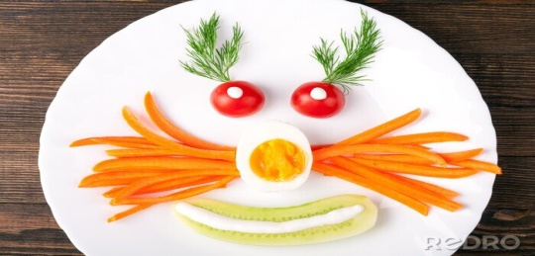
JADŁOSPIS
PONIEDZIAŁEK
03.11.2025
Zupa pomidorowa z ryżem( marchew, seler, pietruszka, śmietana, ryż)/1,7,9

Buchty z koktajlem( śmietana, jogurt, truskawki)/7
Kompot z jabłek
WTOREK
04.11.2025
Ziemniaki filet z kurczaka w sosie( mąka pszenna, olej rzepakowy, filet z kurczaka)/1,6

Sałatka z pomidora z majonezem /3
Kompot z jabłek
ŚRODA
05.11.2025
Łazanki (kapusta kiszona, makaron, kiełbasa, boczek, mięso wieprzowe, olej rzepakowy)/1,6

Kompot z jabłek
CZWARTEK
06.11.2025
Ziemniaki kotlet mielony( masło ,mleko, bułka, bułka tarta, olej rzepakowy, mięso wieprzowe, jajka)/1,3,7,6
Buraczki
Kompot
PIĄTEK
07.11.2025
Ziemniaki filet rybny(masło, mleko, filet rybny, jajka,mąka)/1,4,3,7
Warzywa na parze
Kompot
Do przygotowania posiłków używane są przyprawy:
oregano, pieprz, bazylia, majeranek,
mogą zawierać śladowe ilości glutenu, mleka, jaj, soi,

